ESPECIFICAÇÕES
DE
CASO DE USO

PORTAL LEITURA

Histórico de Versões

Data | Versão | Descrição | Autor | Revisor
19/04/2026 | 1.0 | Descrição de caso de uso referente a compra de livro | Fabio Ribeiro;Raphaela Balbino

Cliente: Fatec –Interno
Documento: Especificação de Caso de Uso: Compra de livro
Data 19 de abril de 2026
Autores: Fabio Ribeiro e Raphaela Balbino

- Nome do Caso de Uso

CDU01 – Compra de Livro

- Objetivo

Este caso de uso tem como função descrever o processo da compra de livro no site Portal Leitura. Desde a inserção dos itens no carrinho, ao cadastro no site e a finalização da compra.

- Descrição

O site poderá ser acessado pelo visitante, sem a necessidade previa de login. Havendo interesse em algum produto, o cliente poderá selecionar o item que deseja comprar, adicionando ao carrinho. Para finalizar a compra, cliente será enviado para página de cadastro, para que seja feito o seu cadastro, caso já tenha, irá clicar no botão entrar para fazer login. Após o cadastro ou o login, cliente poderá finalizar sua compra na página de perfil.

Por meio do cadastro do cliente, o admin poderá manter informações do perfil do cliente, bem como dados da compra realizada por ele. Dessa forma, o admin, terá como validar cupões utilizado pelo cliente, podendo validar ou não, enviar futuras notificações referentes a pedidos, ou possíveis produtos de interesse do cliente.

O cliente terá a possibilidade, de na hora de finalizar a compra, informar outro endereço de entrega, além do que foi cadastrado quando criou sua conta. Também poderá cadastrar mais de dois cartões para efetuar o pagamento.

- Requisitos Funcionais

RF01 – Adicionar e remover itens do carrinho
RF02 – Fazer seu cadastro.
RF03 – Fazer o Login
RF04 – Adicionar Endereço
RF05 – Cadastrar ou adicionar cartão
RF08 – Adicionar cupom de troca ou desconto
RF07 – Finalizar a compra

- Tipo de Caso de Uso

Concreto | Finalizar compra, verificar carrinho
Abstrato | Validar cartão, validar cupom, verificar login

- Atores

Nome do Ator | Tipo
 | Primário | Secundário
Cliente | x
Admin |  | x

- Pré-condições

O sistema deve estar operando conectado à internet para que o cliente possa acessar o site, ver os produtos e adicioná-los ao carrinho. Para finalizar a compra, cliente deve fazer o login, o carrinho deve ter ao menos um livro adicionado. O usuário deve ter endereço e um cartão para informar no ato da compra. Em caso de cupom, este deve ser validado pelo admin.

- Fluxo Principal

Iniciação
P1.1 O site possui campo de busca que permite fazer a pesquisa de livros que ele possa ter interesse. Pesquisa pode ser feita por nome do autor ou livro, gênero, editora, isbn.
P1.2 O site deverá exibir, de acordo com os parâmetros informados na pesquisa, lista de livros cadastrados no site.
P1.3. Deve ser permitido ao cliente adicionar os livros que ele desejar, estando disponível, no carrinho por meio de botão. Os itens devem ser visualizados no carrinho, mostrando o valor unitário de cada item e a soma do total dos itens adicionados

P2. Processo de finalização de compra
Para que a compra seja finalizada, com os itens selecionados no passo anterior, o cliente será levado a página de cadastro, a fim de realizar o seu cadastro, caso já tenha, fazer o login.
- Caso o cliente tenha que efetuar o cadastro, deve seguir para o passo P3
- Caso o cliente já tenha o cadastro feito, segue para P4

P3. Exibir campos de cadastro de cliente.
A página de cadastro deve trazer os dados de cadastros: nome completo, e-mail, senha, telefone, endereço de entrega (rua, número, cidade, estado e cep) os mesmos campos para endereço de cobrança, cpf. Todos os campos são obrigatórios.

P4. Exibir campos de login
Ao clicar no botão entrar, na página de cadastro, o cliente será levado para tela de login. Lá ele irá informar o e-mail cadastrado e senha. Os dados informados, sendo compatíveis com o que consta no banco de dados, o sistema irá validar e levar o cliente para tela de perfil.

P5. Finalizar Compra
P5.1 O sistema fornecer campos para adicionar novo endereço de entrega, ou para confirmar o mesmo endereço. Após clicar no botão adicionar, deve ser informado ao cliente o valor do frete na tela, sendo incluído também no valor total da compra.
P5.2 O sistema terá campos nome no cartão, cv, bandeira para adicionar cartão de crédito, podendo ser mais de um.
P5.3 Após inclusão do cartão, é habilitado um menu com o cartão adicionado, para ser selecionado. Selecionando o cartão, o sistema habilita um campo para digitar o valor. O valor de cada cartão tem de ser a partir de 10,00 e não pode exceder ou ficar abaixo do total da compra.
P5.4 O sistema terá dois campos para informar qual cupom será usado (cupom de troca ou desconto). Não será permitido uso de cupons de tipos diferentes na mesma compra, ou seja, o cliente terá direito ou a cupom de troca ou desconto.

P6. Finalizar compra
Após as inserções feitas, o cliente pode visualizar o valor total da compra no final da página e clicar em finalizar compra.

P7. Validar compra
Caso haja algum dado obrigatório que não foi preenchido (endereço de entrega, cartão, valor do cartão), deve ser exibido mensagem de erro. Caso contrário, segue para o próximo passo. (E01)

P8. Validar pagamento
Caso o cliente cadastre algum cartão com valor menor que 10,00, ou os valores informados no cartão, ou a soma dos valores dos cartões, for abaixo ou exceder o total da compra, deve aparecer mensagem de alerta informando o cliente. (E02). Do contrário, segue passo P9

P9. Persistir dados da venda
P9.1 O sistema persiste os dados cadastrais do cliente e da venda realizada. Ao finalizar a compra cliente deve receber mensagem confirmando sucesso da compra.
P9.2 Tanto os cupons, como as compras, devem ficar com status de em processamento, para ser aprovada ou recusada pelo admin.

- Fluxos Alternativos

A1. Cadastrar Cliente
Este passo se refere ao passo P2 quando se trata da opção a.
A1.1. Quando não fez seu cadastro no sistema, ele deve fazer o cadastro no sistema por meio da página de cadastro, fornecendo dados como: nome, telefone, e-mail, senha, endereço (de entrega e cobrança)

A2. Acesso a tela de Perfil
Este passo se refere ao passo P2 quando se trata da opção b
A2.1 O sistema traz a tela de login, com campos de e-mail e senha para serem fornecidos pelo cliente, visando acessar a tela de perfil conforme P4.

- Fluxo de Exceção

E1. Dados Obrigatórios sem preenchimento
Tanto em P3 quanto em P5, os dados obrigatórios devem ser preenchidos. Caso não haja preenchimento, cliente deve visualizar mensagem notificando a falta de dado informado.

E2. Erros na Validação de Compra
Havendo algum na validação da compra, cliente deve ser notificado por mensagem na tela e retornar ao passo P5.

- Protótipos de Tela

  - Protótipo Tela Inicial.

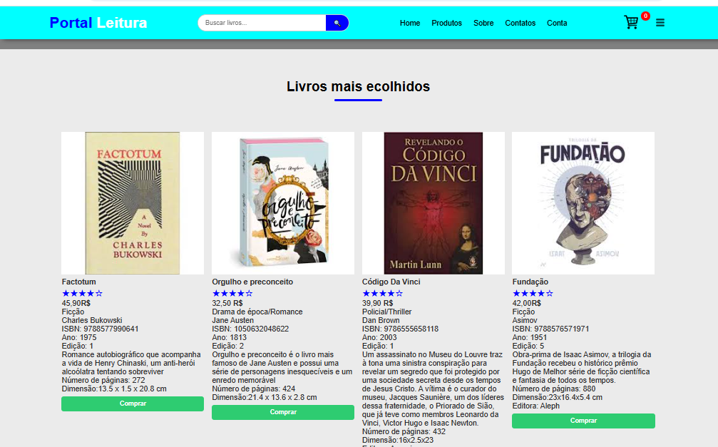

Ao clicar no botão comprar, os itens devem ser inclusos ao carrinho.

11.2 Protótipo da Tela de carrinho


Por meio da tela de carrinho é possível saber o valor de cada item escolhido e a soma desses itens.

11.3 Protótipo da Tela de Cadastro.

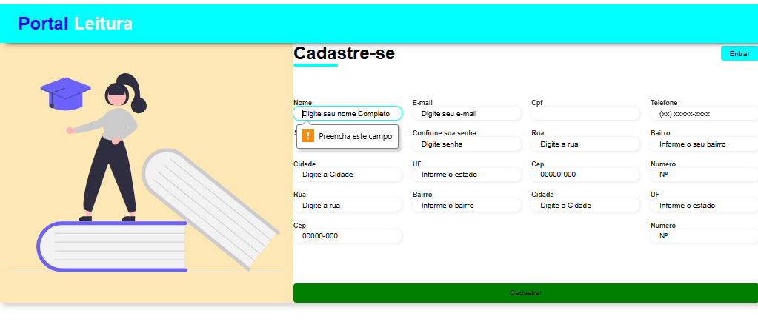

Nesta tela temos os campos de cadastros do cliente. Neste exemplo mostra a obrigatoriedade do preenchimento dos dados.
11.4 Protótipo da Tela de Login

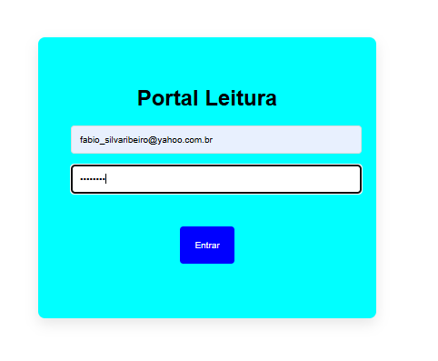
11.5 Protótipo da Tela de Checkout.

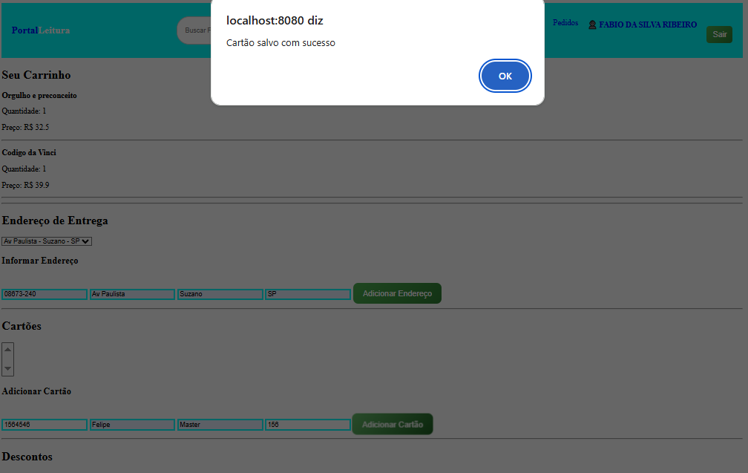

Exemplo de tela da finalização de compras. Neste caso, podemos observar que cartão foi cadastrado com sucesso.

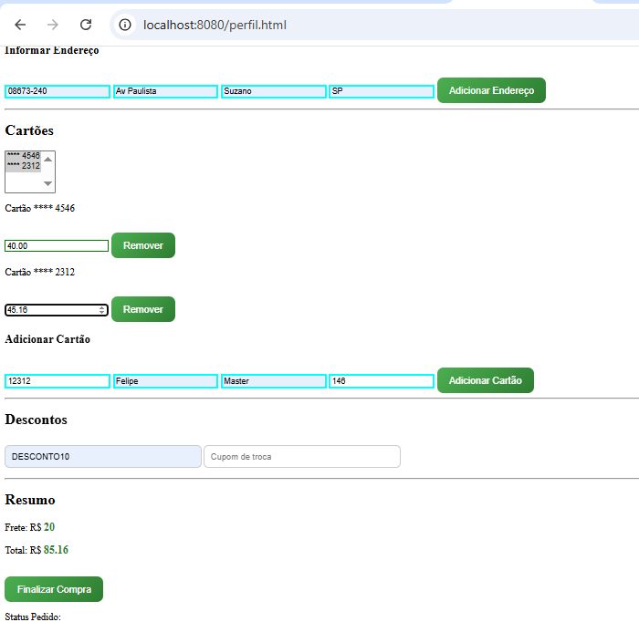

Exemplo da tela utilizando dois cartões com cupom de desconto.

11.6 Tela de admin clientes
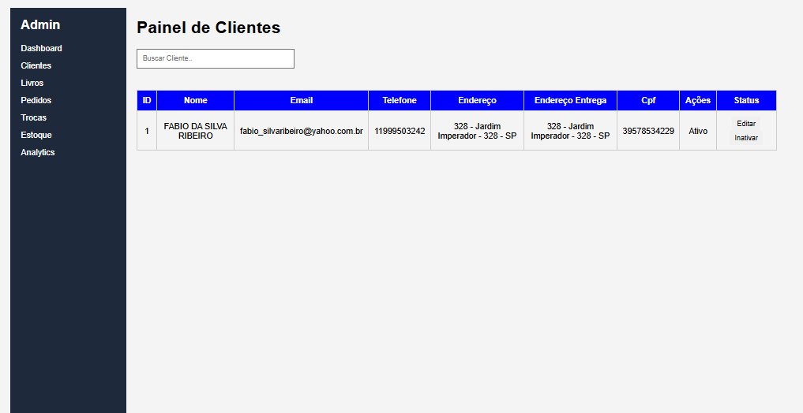
- Pós- Condição

  - Cadastro do Cliente
O cadastro do cliente deverá ser feito, constando com os dados na página de admin

  - Cadastro de Venda
A venda deverá seguir o mesmo processo, após sua finalização, na página de vendas do admin, deverá constar o pedido com os itens escolhidos juntamente com informações do cliente que fez a compra.

  - Login do Cliente
Na página de perfil, deverá constar no nome do cliente e os itens adicionados ao carrinho.

  - Estoque Atualizado
O estoque deverá ser atualizado.

  - Confirmação do Cupom
O cupom utilizado deverá ser salvo na finalização de compra, e o admin deverá aprovar ou recusar. Caso recusado, cliente deverá ter no status do cupom a informação de recusa. O mesmo no caso de aprovado.

  - Aprovação da compra
Bem como aprovação do cupom, a aprovação da compra deverá ser feita pelo admin. Cliente deverá ter o status de seu pedido atualizado.

13.Requisitos não Funcionais
13.1 Desempenho. Latência máxima de 1 segundo para o processamento de consultas e respostas ao usuário.

13.2 Segurança Criptografia mandatória para o armazenamento de credenciais de acessos (senhas).

13.3 Conformidade (LGPD/PCI-DSS) O sistema armazena o código de segurança cvv dos cartões de crédito em seu banco de dados, seguindo normas PCI-DSS.
13.4 Responsividade Todas as telas foram pensadas e criadas para serem responsivas. A interface deve ser 100% funcional em dispositivos móveis (Android e iOS) e resoluções de desktop.

14.Ponto de Extensão

PE1. “Inserção de Cupom”
Por meio da inserção do cupom, o cliente poderá recebe desconto ou a possibilidade de troca de produto. Cupom deverá ser aprovado ou recusado pelo admin conforme as regras de negócio

PE2. Calculo de Frete
De acordo com o endereço informado o cálculo do frete é feito e acrescido ao valor final da compra.

15. Observação
15.1 Prioridade de Desenvolvimento
- Alta

16. Referências.
https://www.dropbox.com/scl/fi/kqc51wa4pivgw8z0cpvrm/UC_FATEC.doc?rlkey=hhmeyih48f2i7leieka5o07mn&e=1&dl=0

